HUAAO TECHNIQUE

HJLY-200地下光电缆径路探测仪
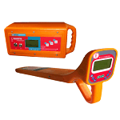
HJLY-200地下光电缆径路探测仪已成为现代化铁路通信及光电缆线路维护的基本工具，而性能稳定、定位精确、操作快捷的地下光电缆径路定位仪产品方能适应当今铁路部门光电缆线路维护不断提高的要求。西安华傲生产的HJLY-200地下光电缆径路探测仪性能优越，灵敏度高，滤波效果好，定位准确，全数字控制，全中文图形显示，操作简单，一个人即可完成全部操作。同时具有光缆、电缆径路定位探测、埋深测试两种功能，适用于各种电气化铁路边的复杂光缆线路、电缆线路的勘探、定位。探测器便携式设计，外壳坚固，耐压耐碰，适用于野外作业。
HJLY-200地下光电缆径路探测仪是西安华傲采用最新数字技术开发的新一代光电缆路由定位仪，探测能力更强、探测长度更长。其主要优点有：发射机具有过载、过热保护功能，在不开挖的条件下检测，能准确测出埋地光缆、电缆的位置，既使对有支线分支或构成网状的光电缆线路也能进行有效的检测、和探测。既提高了光电缆检测的效率，又保证了检测的准确性。整套机子配有镍氢可充电电池，极大的节省了运维单位的运行费用、保护了用户的投资。
仪器特点：
●准确、快速地测定光/电缆直埋深度及路由走向
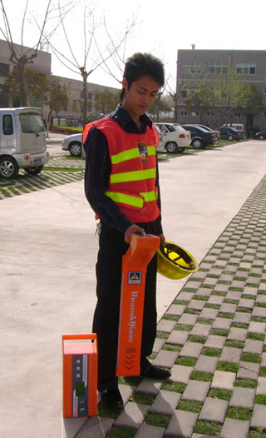
●能进行负载的自动调整，以提供最大的输出信号
●大屏液晶图形显示
●手动增益调节
●多种探测模式
●电流测量用于区分平行管线
●连续自动阻抗匹配
●内置欧姆表可测量环路电阻
●具有背光适合夜间使用
发射机:
※工作频率：低频、中频、高频、射频
※工作模式：直连、耦合、感应
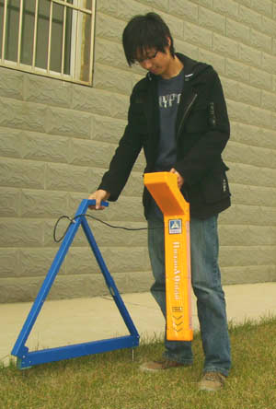
※匹配负载：5欧姆——3000欧姆
※功率输出：低、中、高
※电池类型：6节一号镍氢充电电池
※电池寿命：连续工作4小时至6小时
※尺寸大小：390（长）×160（宽）×150（高）
※重量：3.3公斤
接收机:
※工作频率：低频、中频、高频、射频
※天线模式：波谷法、波峰法
※电流指示：显示被测电缆的有效电流值
※最大探深：大于5 米
※电池型号：6节一号镍氢充电电池
※电池寿命：连续工作>20小时：间断工作 >40小时

※尺寸大小：700（长）×110（宽）×200（高）
※重量：2.4公斤
标准配置:
发射机、接收机、连线、地钎、仪器箱、操作手册
选件:
A字架、信号夹钳（120mm）、充电电池
d
耦合法
直连法
发射机感应发射模式，主要用于盲找电缆的地面破土工程，最大探深为3.5米，测试距离为无穷。
接收机直读深度法，当接收机处于电缆正上方时，按直读深度键，接收机可显示电缆深度。
发射机耦合发射模式，用于已知部分可见电缆而寻测未知电缆的地下部分的走向，最大探深为4-5米。
发射机直连发射模式，用于可停电电缆测试，信号直接接入电缆线芯来测电缆的地下走向，最大探深为6米。
接收机波峰接收模式，当接收机处于电缆正上方时，所接收信号最强。
接收机波谷接收模式，当接收机处于电缆正上方时，所接收信号最弱，偏离电缆时信号增强。
感应法

西安华傲通讯技术有限责任公司
地址：西安市电子城电子西街3号西京国际电气中心11层
营销中心：029－88239361/ 029－88239360 手机：13709116095
技术支持部：029－68687220 维修中心：029－68687229
邮编：710065

